问题出在这里
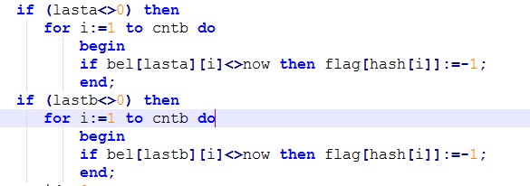
如果B国集合中的点i是Y集合中的 那么i点实际应该是i+suma （其中suma是B国集合中的点划分为X和Y部后X部集合内的点数目）
而flag打标记会导致hungary过程中
g[p].v可能是j+suma(其中1<=j<=sumb)
则flag[g[p].v]并没有赋值为-1

所以应该这样写
